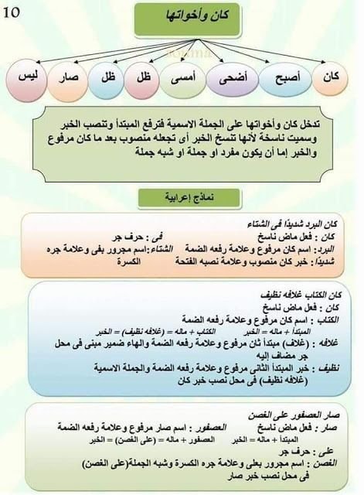

https://youtu.be/ARmVdKlDwxA?si=V2DWQVPL9cPBqnVU
كان وأخواتها

